**Консультация для родителей**

**Детские страхи в дошкольном возрасте**

**и пути их устранения**

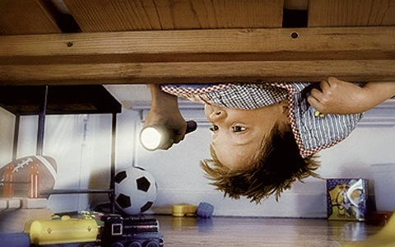

Страх – это эмоциональная реакция психики на воздействие угрожающих факторов.

Страх – наиболее сильная из всех эмоций, являющаяся следствием инстинкта самосохранения.

Специфика детских страхов в том, что реальной угрозы, как правило, не существует. Их возникновение обусловлено детским воображением, окружением ребёнка, взрослыми людьми эмоционально реагирующими, предупреждающими ребенка об опасности: «Не ходи – упадешь», «Не бери – обожжешься», «Не гладь – укусит». Ребенку еще не ясно, что ему угрожает, но уже чувствует тревогу, у него возникает реакция страха. Так же причиной возникновения страха может стать конкретный случай, который напугал ребенка (укусила собака, застрял в лифте). Такие страхи легче всего поддаются коррекции. Одной из причин, вызывающих страх, может стать необычное изменение знакомого лица: новая шапка, одежда и т.д.

Возрастным страхам подвержены практически все дети. Наиболее ярко они проявляются у эмоционально чувствительных детей как отображение особенностей их психического и личностного развития.

Страх основан на инстинкте самосохранения, имеет защитный характер. В самом общем виде эмоция страха возникает в ответ на действие угрожающего стимула. Он всегда подразумевает переживание какой-либо реальной или воображаемой опасности.

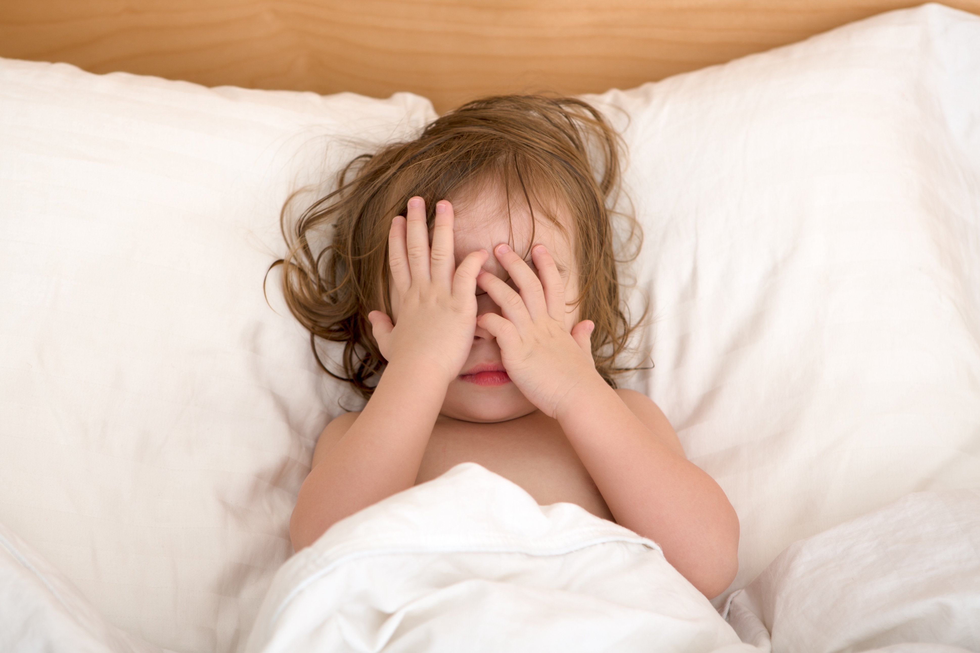

Существует множество причин и предпосылок для развития детских страхов. Психологи называют основные из них.

**Нехватка общения с взрослыми людьми.**

Ничто, ни компьютер, ни игрушки не могут заменить ребёнку живого общения с родителями. Иногда, достаточно просто начать проводить с ребёнком больше времени, не просто находиться рядом, а именно общаться и страхи могут быть нейтрализованы.

**Гиподинамия – «малоподвижность».**

Дети мало бывают на свежем воздухе, мало двигаются. Много сидят перед компьютером, поздно ложатся спать. Психологи заметили, что те дети, которые не получают необходимую по возрасту физическую нагрузку, чаще сталкиваются с проблемой возникновения страхов. Доминантное поведение матери. Если женщина занимает лидирующую роль в семье, позволяет себе агрессивное поведение по отношению к остальным членам семьи, детские страхи в подобном случае обеспечены.

**Ссоры в семье.**

Ребёнок, в силу возраста, не до конца осознает, что происходит в его семье, однако прекрасно чувствует. Эти тревоги воплощаются в страхах, хотя истинные причины детских страхов так и остаются загадкой для родителей.

**Дополнительный источник страхов** – телевизор, поэтому обращайте внимание на то, какую информацию ребенок получает из новостей и других передач, как реагирует на нее. Не следует недооценивать влияния на детскую психику и литературных произведений. Чем меньше ребенок, тем большее впечатление они на него производят. Именно поэтому, когда вы решите почитать малышу новую сказку, постарайтесь заранее познакомиться с ее содержанием.

**Возрастные** **страхи**– обычно кратковременны, обратимы, исчезают с возрастом**,** не затрагивает глубоко ценностные ориентации человека, существенно не влияет на его характер, поведение и взаимоотношения с окружающими людьми.

**Невротические:**

* большая эмоциональная интенсивность и напряженность
* длительное или постоянное течение
* неблагоприятное влияние на формирование характера и личности
* избегание объекта страха, а также всего нового и неизвестного, то есть развитие реактивно-защитного типа поведения
* относительная трудность устранения.
* неспособности справиться со своими чувствами, контролировать их.
* изменение в мышлении (становится все более быстрым, хаотичным в состоянии тревоги или вялым, заторможенным при страхе, теряет гибкость, становится скованным бесконечными опасениями, предчувствиями и сомнениями).
* искажается и эмоционально-волевая сфера – отношение окружающих воспринимается неадекватным образом, нарушается социализация.

Норма «протекания» страха составляет 3-4 недели; если страх не ослабевает и не проходит, то, возможно, его уже стоит рассматривать как невроз.

**Детские страхи по возрастам:**

* **от рождения до 6 месяцев** - повышенное беспокойство у детей первых месяцев жизни чаще всего возникает, когда не удовлетворяются жизненно важные физиологические потребности в пище, сне, активности, освобождении кишечника, тепле, то есть в том, что определяет физический и эмоциональный комфорт младенца.
* **от 7 месяцев до года** – уход матери и появлении незнакомых лиц.

**первый год жизни** – начало всех начал, важная веха на пути всего последующего эмоционального развития. Первый год жизни детей является и начальной школой родительского чувства, и школой бескорыстной, щедрой любви, когда мать и отец учатся постигать психологический код поведения ребенка, без слов понимать его чувства и переживания и находить с ним эмоциональный контакт. Как в дальнейшем сложатся отношения родителей и детей, какой эмоциональный и духовный мир между ними возникнет, в немалой степени зависит от первого года жизни детей.

**дети от 1 года до 3 лет**– сказочный персонаж Волка, страх неожиданных звуков, страх одиночества, страхи боли, уколов.

**от 3 до 5 лет**– триада страхов: одиночества, темноты и замкнутого пространства.

**с 4 лет**– присоединяется страх Бабы Яги, Бармалея, Карабаса-Барабаса и Кощея.

**в 5-7 лет** часто боятся страшных сновидений, воспроизводящих настоящие, прошлые (Баба Яга) и будущие страхи, и смерти во сне.

**в 6-7 лет**апогея достигает страх смерти. Именно в этом возрасте у ребенка формируется чувство времени и пространства, появляется концепция жизни, он понимает, что жизнь не бесконечна, что люди рождаются и умирают, и это касается и его семьи.

**Категория смерти в 6 и 7 лет – это реальность, которую ребенок должен признать как нечто рано или поздно неизбежное в его жизни;**это своего рода нравственно-этическая категория, указывающая на известную зрелость чувств ребенка и их глубину. Именно нежелание признать это сразу и порождает страх, означающий эмоциональное неприятие «рациональной» необходимости умереть. Появление страха смерти означает появление постепенного завершения «наивного» периода в жизни детей, когда они верили в существование сказочных персонажей, бессмертие.

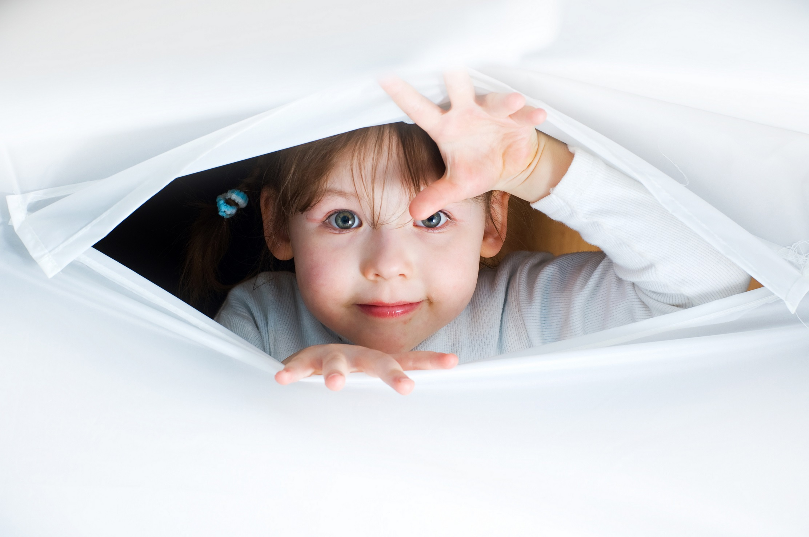

**Способы коррекции детских страхов**

* **Устранение страхов с помощью арт-терапии –**рисуя и рассказывая, ребенок дает выход своим чувствам и переживаниям, желаниям и мечтам, перестраивает свои отношения в различных ситуациях и соприкасается с некоторыми пугающими, неприятными и травмирующими образами.
* **Метод избавления от страхов с помощь игр**подвижных и ролевых (при выборе ребенком роли «злодея» и при вхождении ребенка в образ источника собственного страха достигается поставленная цель).
* **Куклотерапия – одно из направлений арт-терапии –**у ребенка появляется реальная возможность попробовать себя в роли храброго защитника своей любимой игрушки.
* **Метод анатомирования и манипулирования страхами**направлен на то, чтобы ребенок осознал и принял ситуацию, которая вызывает у него страх. Кроме того, имеет место и десенсибилизация страхов – это привыкание ребенка к своему страху путем узнавания и понимания того, что именно представляет собой объект страха.

**Песочная терапия –**это самый органичный для ребенка способ выразить свои переживания, выстраивать отношения, и способ привычный, хорошо знакомый, это его реальность. Это игровой способ рассказать о своих проблемах, показать свои страхи и избавиться от них, преодолеть эмоциональное напряжение Малыш играет в то, что у него «болит». Отыгрывая свои эмоции, ребенок каждый раз сам себя лечит.

**Игры с водой.**Вода сама по себе обладает успокаивающими свойствами. При работе с тревожными детьми игры с водой помогают снять мышечное напряжение, расслабиться.

**Сказки являются самым эффективным способом общения с детьми**. Очень важна их роль в профилактике и коррекции детских страхов. Сказки помогают ребенку преодолевать тревоги и конфликты, с которыми ему приходиться сталкиваться. Слушая сказки, дети находят в них отголоски собственной жизни и стремятся воспользоваться примером положительного героя в борьбе со своими тревогами и проблемами.

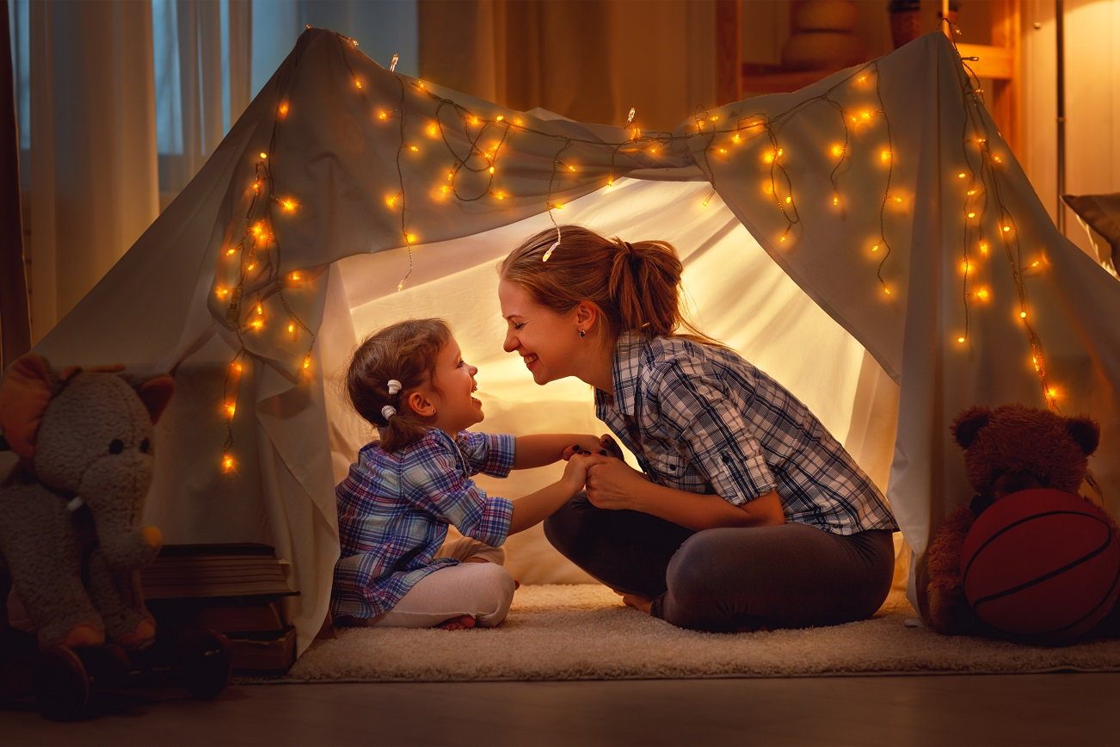

**Таким образом, при работе со страхами детей необходим комплексный подход к решению данной проблемы, а самое главное – коррекция детско-родительских взаимоотношений в семье.**